大五班每日动态
6月24日 星期五 阴转晴
每一个小日子

来园情况

1.幼儿来园人数：大五班应到36人，实到35人。
2.晨间来园：今天大部分幼儿都能够按照时间准时入园，进班前大家也都能够用酒精消毒纸巾进行手部消毒，并把用过的湿巾扔进垃圾袋里。今天所有小朋友都能在来园时佩戴口罩，非常不错哦！
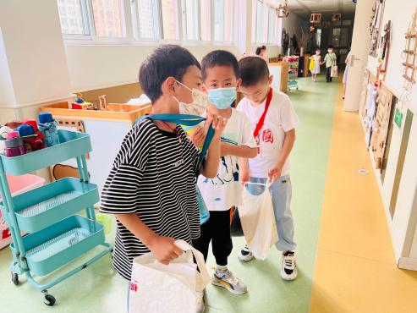
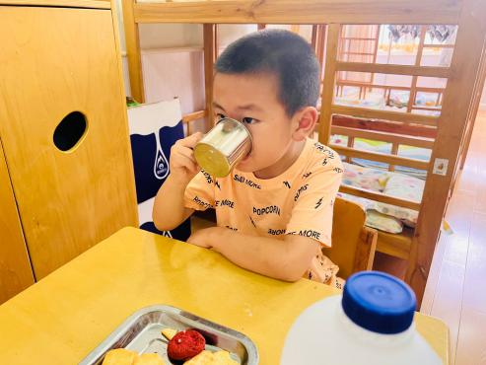

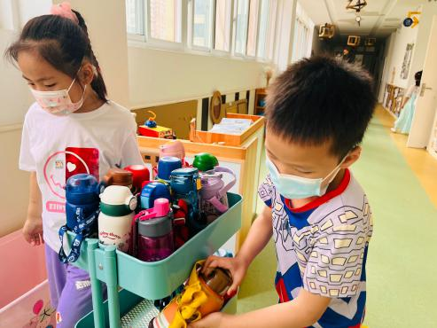
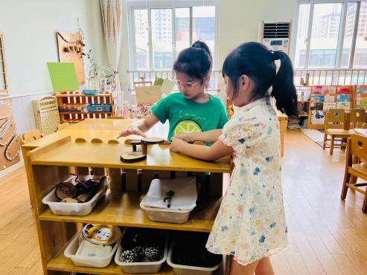

区域游戏

游戏本就是孩子们的天性，孩子们自主选择想要玩的区域及游戏，并乐在其中。今天的区域游戏孩子们在来园几件事情都做好后，便自主进入了各个区域。
邓栩辰、邹熹在科探区玩电路的游戏，两人共同探索，发现电路用多种方式去连接，还有不同状态下连接的电路灯泡变亮变暗的。
李小蓓、李诗语在益智区玩疯狂对对碰的游戏，两人用石头剪刀布的形式展开游戏，你一轮我一轮，玩得不亦乐乎。
吕思恒、张一舟在益智区玩麻将的游戏，两人各自选取了一部分麻将，然后两人用记忆的形式找出一样的进行配对。
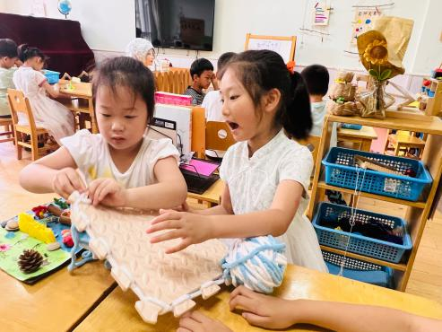
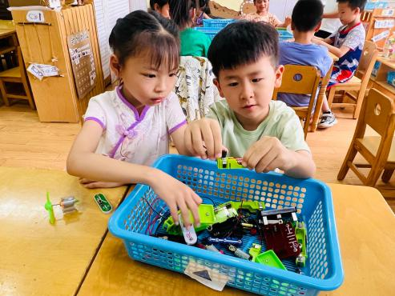
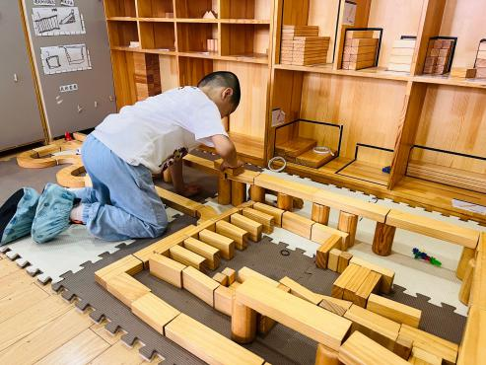

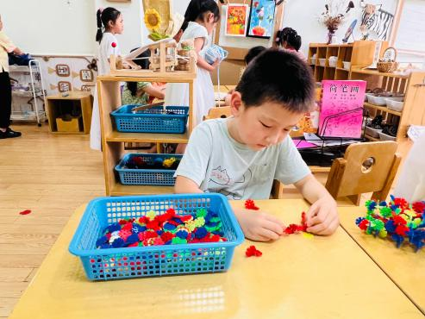
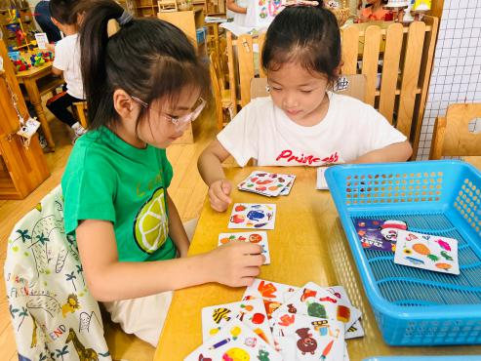
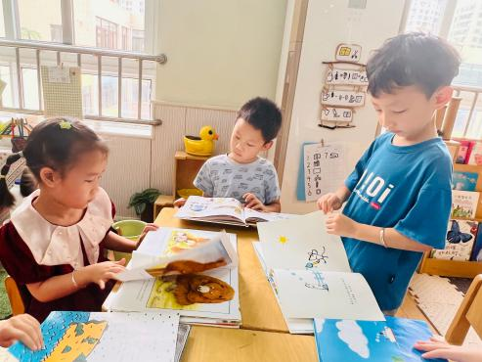

集体活动

今天我们开展了安全教育《防溺水》，孩子们对于即将到来的暑假，知道玩水需要注意什么，而且我们还学习了一首关于防溺水的儿歌，快来看看大家的表演吧。
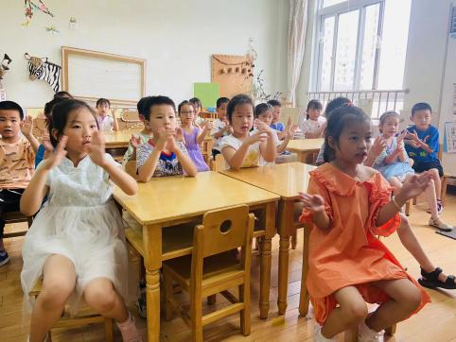
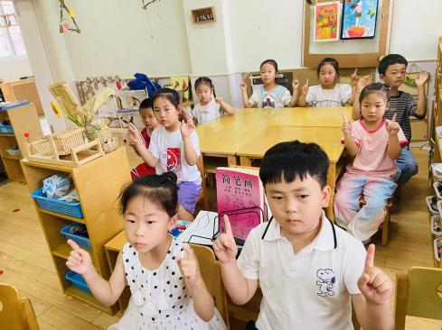
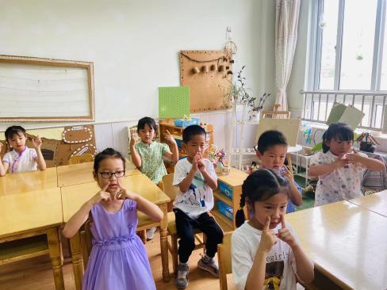

生活活动

今天午饭情况：今天午饭吃的是紫米饭、韭菜炒绿豆芽、香菇炒鸡腿、丝瓜鸡蛋榨菜汤，李晟博、邹熹未吃完，其他小朋友都吃得很香哦！今天都能将猪肝吃完，真不错！吃完午饭以后，小朋友都能够做到饭后三部曲“洗手、漱口、擦嘴巴”，并用正确的方式进行。
今天午睡情况：
1.所有小朋友都能自主整理好衣服、裤子并躺下入睡。
2.散步过后大家进入午睡状态，在躺在床上半小时后，大部分小朋友都已经睡着。其中李晟博、傅黄鑫、杨桐语、张一舟、李艺诚小朋友躺在床上翻来翻去休息，没有睡着。

温馨提示

★每日健康状况表和交接表都是每天必须填写的表格，请所有人都按时填完哦！
★疫情原因，对于病事假结束后幼儿的返园要求：48小时核酸和2码；去了医院后的核酸是离开医院后48小时核酸。谢谢各位的配合！

